Технологическая карта урока

Предмет |  | Геометрия
Класс |  | 7А
Учитель |  | Михалева Ирина Валерьевна
Базовый учебник |  | Геометрия 7-9 класс Атанасян, Бутузов – Учебник «Просвещение»
Тема урока |  | Подготовка к контрольной работе по теме «Треугольники».
Тип урока |  | Комбинированный урок. Модель смешанного обучения – смена рабочих зон.
Цель урока |  | Систематизация знаний и способов действий по теме «Треугольники», закрепление навыков в решении задач на применение теоретического материала по теме «Треугольники».
Задачи урока |  | - Распознавать пары равных треугольников на готовых чертежах (с указанием признаков).  - Выводить следствия (равенств соответствующих элементов) из равенств треугольников.  - Формулировать определения: остроугольного, тупоугольного, прямоугольного, равнобедренного, равностороннего треугольников; биссектрисы, высоты, медианы треугольника; серединного перпендикуляра отрезка; периметра треугольника.  - Формулировать свойства и признаки равнобедренного треугольника.  - Строить чертежи, решать задачи с помощью нахождения равных треугольников.  - Применять признаки равенства прямоугольных треугольников в задачах.  - Использовать цифровые ресурсы для исследования свойств изучаемых фигур.
Формы работы |  | Фронтальная, индивидуальная, групповая
Методы |  | Игровой, словесный, частично-поисковый, наглядно-иллюстративный, практический
Технологии |  | Личностно-ориентированная, дифференцированная, здоровьесберегающая, ИКТ
Оборудование |  | УМК Атанасян Л. С., ноутбуки – 3 штуки; индивидуальный оценочный лист, видеоролик «Мотивация к учебе», опрос в программе «Learningapps», карточки с вопросами (тонкие и толстые вопросы), конверты с подсказками.
Планируемые образовательные результаты
Личностные  Умение ясно, точно, грамотно излагать свои мысли в устной и письменной речи, понимать смысл поставленной задачи, умение осуществлять самооценку успешности своей учебной деятельности на уроке; умения преодолевать трудности, чувства коллективизма, взаимовыручки и уважения друг к другу, умения вести диалог, аккуратности. |  | Метапредметные  формирование умения ставить цели и задачи, планировать и контролировать деятельность, умения классифицировать объекты, создавать, применять и преобразовывать модели, повышать алгоритмическую культуру учащихся, развивать логическое мышление, познавательную активность и навыки научной речи. |  | Предметные  Распознавать пары равных треугольников на готовых чертежах (с указанием признаков).  Формулировать определения: остроугольного, тупоугольного, прямоугольного, равнобедренного, равностороннего треугольников; биссектрисы, высоты, медианы треугольника).  Формулировать свойства и признаки равнобедренного треугольника.  Применять признаки равенства треугольников в задачах.  Строить чертежи, решать задачи с помощью нахождения равных треугольников.
Организационная структура урока
Этапы урока | Деятельность учителя, задания для обучающихся, выполнение которых приведет к достижению запланированных результатов |  | Деятельность обучающихся
Учащиеся рассаживаются в произвольном порядке на три зоны . В двух группах есть по одному, заранее подготовленному для работы, ученика (помощник учителя, которые координируют работу всей группы).
Организационный | -Доброе утро ребята, присаживайтесь. Давайте проверим готовность к уроку – оценочный лист есть у каждого, тетрадь и письменные принадлежности тоже. В течение урока вы посетите три рабочие зоны, где будете работать как с учителем, так и самостоятельно. Время на работу в одной группе – 10 минут. А теперь внимание на экран (смотрим ролик https://www.youtube.com/watch?v=dialnbFnO5E).  А нам нужно образование? Мы не будем откладывать его на завтра, а покажем, что мы умеем сегодня, потому что сегодня никогда не повторится, а время летит быстро». |  | Дети включаются в ритм урока.
Каждая группа работает в определенной зоне по 10 минут, через 10 минут меняются (по кругу)
Зона «Работа с учителем»
Актуализация и пробный этап действий | ВЫДАТЬ КАРТОЧКИ  Учитель: «У каждого из вас есть карточка с вопросами. Сейчас в течение 2-х минут вы с ними знакомитесь, затем мы работаем устно. Я спрашиваю вас по очереди. Если сомневаетесь в ответе или не отвечаете, то вопрос переходит к другому ученику. В своих оценочных листах отмечаете, на какой вопрос вы ответили верно, а в каком сомневались.» (Приём «Толстый и тонкий вопрос»)  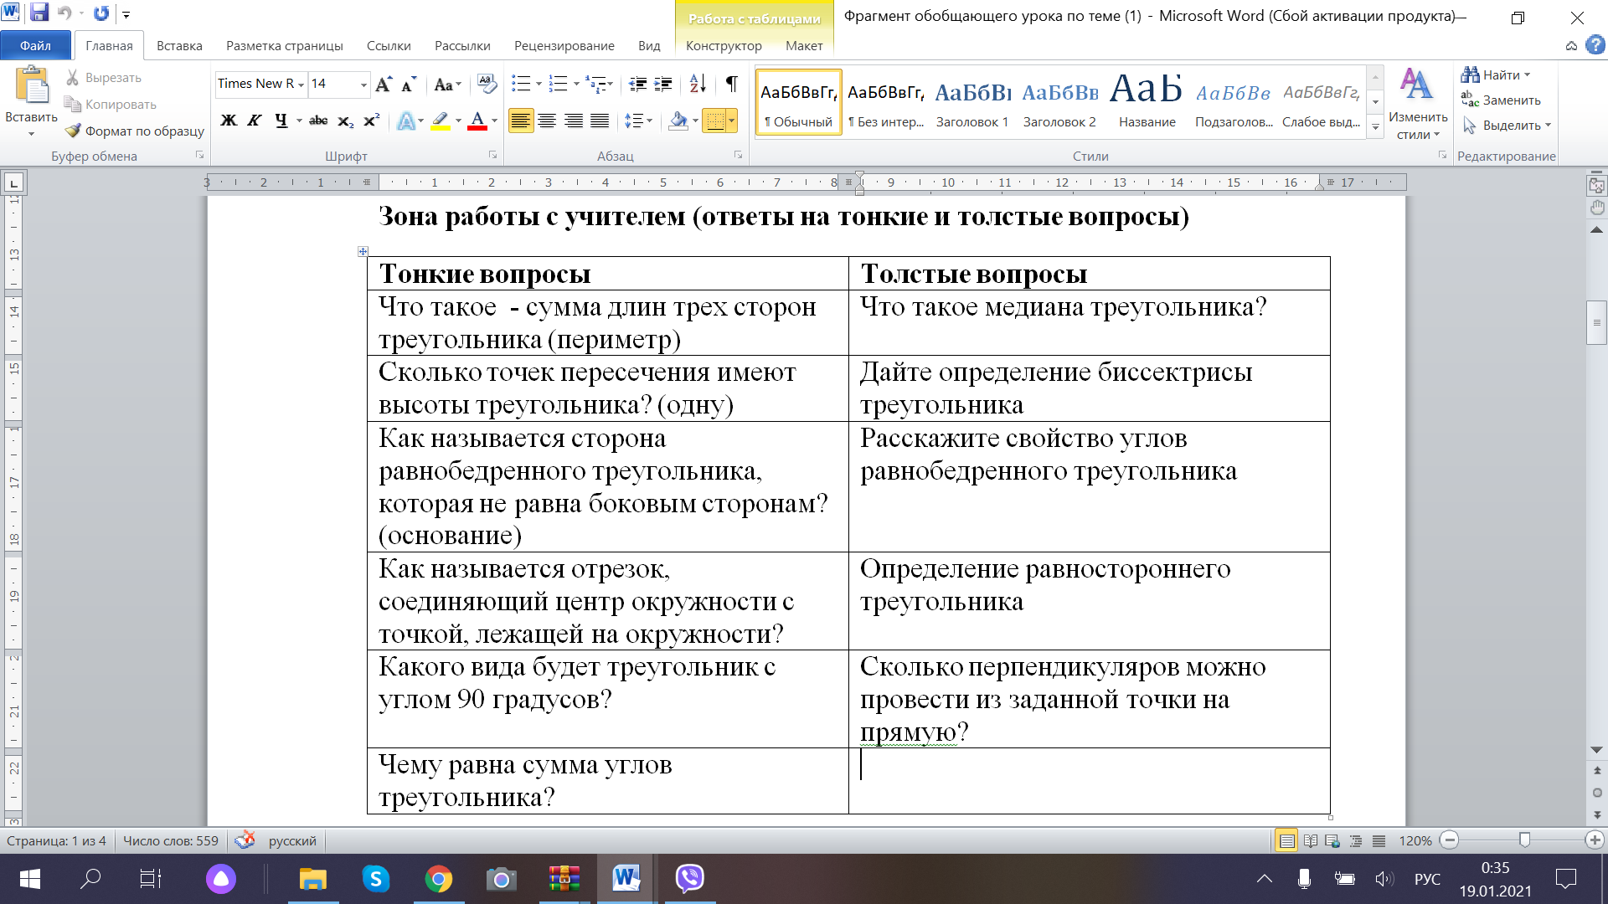  (ИДЕТ ПРОЦЕСС).  Молодцы. Переходим в следующую зону работы. |  | Учатся воспроизводить информацию, умение формулировать проблему.
Групповая работа
 | Учитель: «На этом этапе работы вам необходимо вставить пропущенные слова в изученные теоремы и свойства»  Если у вас возникают трудности, то вы можете воспользоваться «Подсказкой». На парте 10 конвертов, что соответствует 10 заданиям. Если в каком - то задании у вас возникает трудность, вы можете вскрыть конверт с его номером и прочитать подсказку.  Задание в Learningapps  https://learningapps.org/display?v=px7c46qkj25  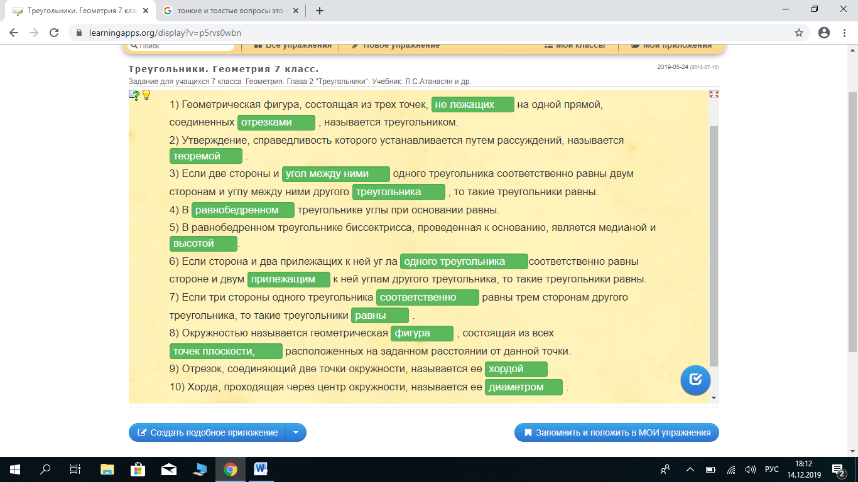 |  | - групповая работа.  Выполняют задание группой на ноутбуке.  Нажимают на «галочку»-проверку и видят результат. В случае неверных ответов – корректируют и снова проверяют.  Если затрудняются, могут воспользоваться подсказками на столе.  При работе с правилами вспоминают и запоминают основные понятия, теоремы и свойства по теме «Треугольники». Развитие читательской грамотности, грамотного написания математических терминов.
Зона индивидуальной работы
 | «У вас у всех на столе лежат индивидуальные листы. Выполняем тест (теория+практика). После выполнения вскрываем конверт «Проверка» - проверяем и заносим результаты себе в «оценочный лист». Если были затруднения, формулируем вопрос учителю.  Давайте подведём итоги и ответим на вопросы. |  | Выполняют решение теста самостоятельно.  Осуществляют самооценку собственной учебной деятельности. Фиксируют свой итоговый результат в оценочном листе  Отрабатывают знания всех изученных теорем и свойств по теме «Треугольники».
Рефлексия | Давайте подведем итог нашего урока, оценим нашу деятельность. Подведите итог, учитывая все ваши работы (3 этапа), оцените себя на этапе групповой работы, затем на этапе работы с учителем. Посчитайте свой балл за все этапы (не забудьте прибавить балл за тест).  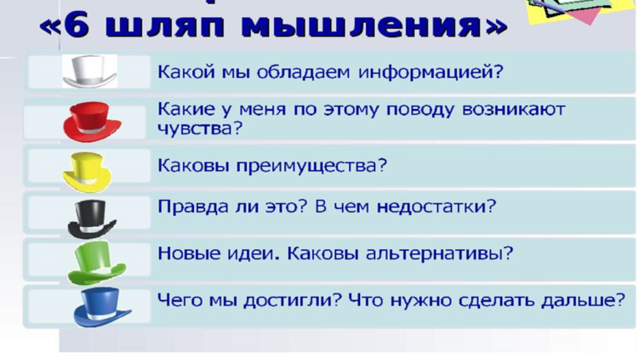 |  | Осуществляют самооценку собственной учебной деятельности. Фиксируют свой итоговый результат в оценочном листе
Задание на дом | Повторить все теоремы по теме «Треугольники», подготовиться к контрольной работе. |  | Записывают задание на дом.

